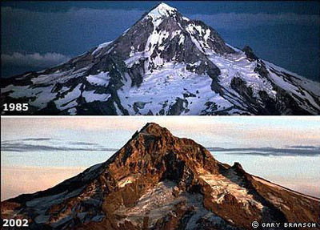
EL CALENTAMIENTO GLOBAL
COMO EVITO EL CALENTAMIENTO GLOBAL

El calentamiento global es un término utilizado para referirse al fenómeno del aumento de la temperatura media global, de la atmósfera terrestre y de los océanos, que posiblemente alcanzó el nivel de calentamiento de la época medieval a mediados del siglo XX, para excederlo a partir de entonces.
5
2014
FRANKO LOUSTAUNAU
ESC.SEC.TEC. No.60
17/02/2014
Ilustración 1

Diario

- 1. Dia uno cuidando el medio ambiente hoy trate de gastar menos agua caliente
Y trate de no usar mucha eletrisidad.

- 2.Dia dos siguiendo mis propósitos para cuidar el medio ambiente haora me fui en el camión

- 3.Dia tres logrando mi propósito haora le dije a mi papa que checara la presión del aire del carro

